РЕПУБЛИКА БЪЛГАРИЯ

Министерство на земеделието, храните и горите
Областна дирекция “Земеделие” Разград

ИНФОРМАЦИОНЕН БЮЛЕТИН
ЗА ЗЕМЕДЕЛСКИТЕ СТОПАНИ В ОБЛАСТ РАЗГРАД

БРОЙ 12
ДЕКЕМВРИ 2018 г.

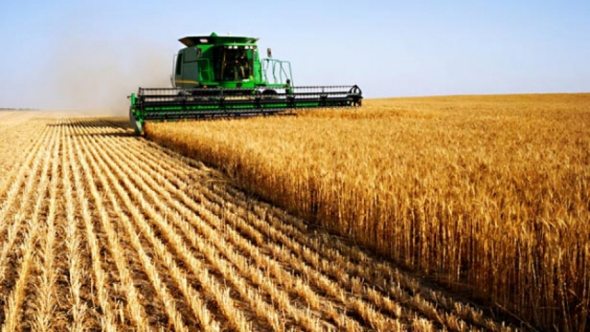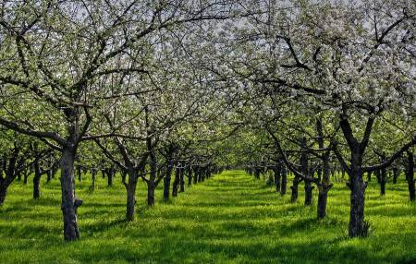

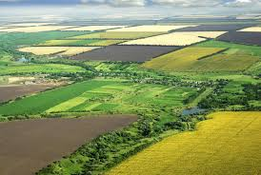

УВАЖАЕМИ ЗЕМЕДЕЛСКИ СТОПАНИ, ПРЕДОСТАВЯМЕ ВИ ИНФОРМАЦИЯ ЗА:

Проект на Наредба за изменение и допълнение на Наредба № 3 от 1999 г. за създаването и поддържането на регистър на земеделските стопани беше публикуван за обществено обсъждане на 30.11.2018 г. С предложените промени се предвижда на земеделските стопани да се предоставя възможност за съкратено разпечатване на Таблица 1 от Анкетния формуляр за използваната земеделска земя, без да бъде засегната пълнотата на информацията, съхранявана в програмата на регистъра на земеделските стопани. Друга промяна в наредбата е отпадането на колоната, в която се вписват данни за намерения за следващата стопанска година от Анкетния формуляр на земеделските стопани. С цел да се намали административната тежест за земеделските стопани в проекта се предвижда при наличие на техническа възможност при попълването на документите за регистрация, пререгистрация или актуализация, на фермерите служебно да им бъде предоставяна информация за ползваните от тях имоти.

На 5 декември 2018 г. със заповеди на Министъра на земеделието, храните и горите беше определен размерът на плащането за едно допустимо за подпомагане животно по схемата за обвързано подпомагане за млечни крави в планински райони (5-9 животни) и схемата за обвързано подпомагане за овце-майки и/или кози-майки в планински райони (10-49 животни) за 2018 г.
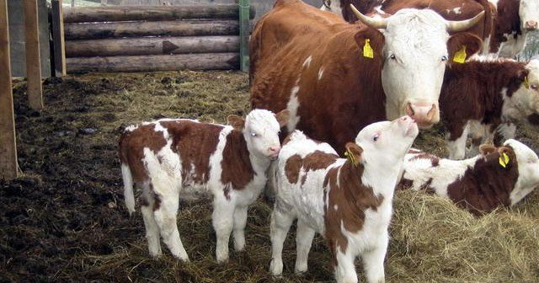
Съгласно Заповед № РД 09-1065/05.12.2018 г. ставката за млечна крава в планински райони е 269.73 лева. Земеделските стопани, които са заявили и са допустими по схемата за обвързано подпомагане за овце-майки и/или кози-майки в планински райони (10-49 животни) ще получат по 55 лева за овца-майки и/или коза-майка съгласно Заповед № РД 09-1070/05.12.2018 г. Заповедите са публикувани на интернет страниците на МЗХГ и ДФЗ. Над 4,3 млн. лева получиха земеделските стопани, заявили за подпомагане Схемата за обвързано подпомагане за млечни крави в планински райони (5-9 животни) и Схемата за обвързано подпомагане за овце-майки и/или кози-майки в планински райони (10- 49 животни) за Кампания 2018. 2 603 земеделски стопани получиха подпомагане в размер на над 3,7 млн. лева по Схемата за обвързано подпомагане за овце-майки и кози-майки в планински райони и още над половин милион лева субсидии бяха разпределени между 273 стопани по Схемата за обвързано подпомагане за млечни крави в планински райони за Кампания 2018. Плащанията по съответните схеми бяха извършени съгласно Заповеди № № РД 09-1070 от 05.12.2018 г. и РД 09-1065 от 05.12.2018 г. на министъра на земеделието, храните и горите. Право на подпомагане по първата схема имат земеделски стопани, чиито стопанства са в планински райони и отглеждат от 10 до 49 овце-майки и/или кози-майки заедно или поотделно. По Схемата за обвързано подпомагане за млечни крави в планински райони, право на подпомагане имат земеделски стопани, които отглеждат в стопанството си от 5 до 9 крави с предназначение за производство на мляко и чиито стопанства са в планински райони.

От 1 до 31 януари земеделските стопани, кандидати по схемите за обвързана подкрепа за плодове и зеленчуци удостоверяват добиви от заявените площи за заявената култура, като представят декларация и опис по образец за произведената продукция през годината на кандидатстване, както и документи, които доказват нейната реализация.
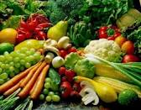
Кандидатите за подпомагане представят документите лично или чрез представител, упълномощен с нотариално заверено пълномощно, в съответните областни дирекции на ДФЗ по постоянен адрес на кандидата - физическо лице или по адрес на управление на кандидата - юридическо лице или едноличен търговец. Документите следва да бъдат издадени в периода от 1 февруари на годината на кандидатстване до 31 януари на следващата календарна година.

На 12 декември 2018 г., със заповеди на министъра на земеделието, храните и горите, беше определен размерът на плащане за едно допустимо за подпомагане животно, по схемите за обвързано подпомагане за: млечни крави под селекционен контрол; млечни крави; месодайни крави под селекционен контрол; месодайни крави и/или юници; биволи; овце-майки и/или кози-майки под селекционен контрол, за Кампания 2018. Заповедите бяха публикувани на интернет страницата на МЗХГ. Съгласно Заповед № РД 09-1083/12.12.2018 г. ставките за млечна крава под селекционен контрол са в размер на 542,58 лева за първите 250 животни и 434,06 лева за над 250-тото допустимо животно. Земеделските стопани, които са заявили и са допустими за подпомагане по Схемата за млечни крави под селекционен контрол, получиха общо средства в размер на над 35 млн. лева. Съгласно Заповед № РД 09-1084/12.12.2018 г. е определен размер на подпомагането за млечна крава от 301,15 лева на животно. В изпълнение на тази заповед са преведени на фермерите общо над 28 млн. лева. Съгласно Заповед № РД 09-1081 от 12.12.2018 г. плащането на едно допустимо за подпомагане животно по Схемата за месодайни крави под селекционен контрол е в размер на 197,54 лева за първите 250 животни и 158,03 лева за над 250-тото допустимо животно. Земеделските стопани, които са заявили и са допустими по тази схема, получиха общо средства за над 3 млн. лева. Съгласно Заповед № РД 09-1080/12.12.2018 г. е определен размер на плащане от 152,55 лева за едно допустимо за подпомагане животно по Схемата за обвързано подпомагане за месодайни крави и/или юници. В изпълнение на тази заповед, са преведени на фермерите общо над 18 млн. лева. Ставките за плащане по Схемата за обвързано подпомагане за биволи са определени със Заповед на министъра на земеделието, храните и горите № РД 09-1085 от 12.12.2018 г. в размер на 367,30 лева за първите 250 животни и 293,84 лева за над 250-тото допустимо животно. В изпълнение на тази заповед, биволовъдите получиха общо над 3,6 млн. лева. Съгласно Заповед № РД 09-1082/12.12.2018 г., размерът на плащане на едно допустимо за подпомагане животно по Схемата за овце-майки и/или кози-майки под селекционен контрол е 73.34 лева за първите 300 животни и 58.67 лева за над 300-тото допустимо животно. Земеделските стопани, заявили и допустими по тази схема, получиха общо над 23 млн. лева. С настъпването на зимния сезон, който традиционно е по-труден за българските животновъди, до края на 2018 г. по тези схеми бяха изплатени общо директни плащания в размер на 112 млн. лв.

Нов регламент за спиртните напитки ще гарантира качеството за потребителите в ЕС. По информация на Bulletin Quotidien Europe на 27 ноември т.г. съзаконодателите в ЕС - Европейската комисия, Европейския парламент и Съвета постигнаха политическо съгласие относно окончателния текст на регламента на ЕП и на Съвета относно правилата за производство и етикетиране на спиртните напитки. Текстът обхваща и спиртните напитки, регистрирани като защитени географски указания. Европейският комисар по земеделието, Фил Хоган, участва в окончателния триалог и приветства споразумението. Новият регламент позволява по-ясно етикетиране на спиртните напитки в ЕС, даващо на потребителите информация за методите използвани за производството на спиртни напитки. Предвидено е създаването на регистър на контролните органи на държавите членки да улесни работата на националните правоприлагащи органи (за гарантиране на истински продукти). Чрез новите правила ще се осигури по-добра защита на географските указания (коняк, ирландски крем и узо), ще се опростят по-нататъшните процедури относно ЗГУ и Комисията ще може да упражнява контрол и да се съсредоточи единствено върху елементи от значение за ЕС.
На 22 ноември 2018 г. в гр. Виена, Австрия, Европейската комисия прие доклад за развитието на растителни протеини в Европейския съюз.
В доклада се прави преглед на състоянието на предлагането и търсенето на растителни протеини в ЕС и се посочват възможностите за по-нататъшно развитие на тяхното производство по икономически и екологичен начин. По време на конференцията във Виена, комисарят по земеделието и развитието на селските райони Фил Хоган заяви: "Растителните протеини са основна съставна част на европейския хранително-вкусов сектор, който произвежда храни и напитки по най-високите стандарти в света, но поради разнообразието от пазарни и климатични фактори, производството на протеинови култури не е достатъчно, за да покрие нарастващото търсене.“
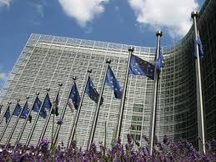
Той призна големия интерес на Европейския парламент за по-нататъшно подпомагане на производството на протеини в Европа. Фил Хоган подчерта, че този доклад ще послужи като важен ориентир за целия ЕС дебат за това как да се очертае устойчив път напред, който не може да бъде направен само от Европейската комисия и изисква активното участие на всички заинтересовани страни. Докладът представя редица съществуващи политически инструменти и нови предложения за политики, които могат да допринесат за реализирането на икономическия и екологичния потенциал на протеиновите растения в ЕС. Те включват:
• Подпомагане на земеделските производители, които отглеждат растителни протеини в бъдеща ОСП, интегрирането им в националните стратегически планове по ОСП, а именно: промотиране на ползите от бобовите растения за екологични и климатични цели и подпомагане им чрез екосистеми и ангажименти за управление на околната среда и климата по програмите за развитие на селските райони; мобилизиране на подкрепа за развитие на селските райони, за да се стимулират инвестициите и сътрудничеството по хранителната верига; обвързано с производството подпомагане на доходите.
•По-нататъшно повишаване на конкурентоспособността чрез научни изследвания и иновации • Подобряване на пазарния анализ и прозрачност
• Насърчаване на ползите от растителните протеини за храненето, климата и околната среда
• Увеличаване на обмена на знания / най-добри практики.

